МБОУДО «Центр развития творчества»
Клуб "Юный изобретатель"
Система автоматического контроля температуры тормозов автомобиля
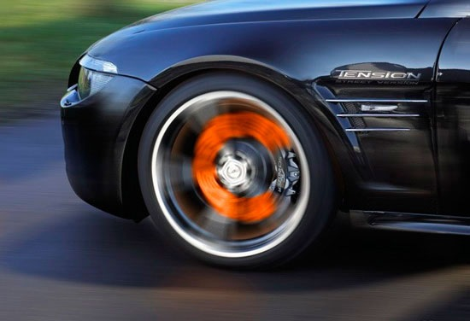
Автор:
Дмитроченко Александр Александрович
ученик 10 класса

Руководитель:
Краско Михаил Степанович

г. Сосновый Бор
Ленинградской области
2016 г.
ОГЛАВЛЕНИЕ

1. Введение………………………………...…...……………….….…...…...3
2. Исследовательская часть...……………………………........................….3
  - Анализ состояния вопроса………………………...………….........…3
  - Цели и задачи проекта .………………………………..…........…..….4
  - Материально-техническая база проекта…………………..........……4
3. Проектная часть…………………………………………....…......……5
3.1. План реализации проекта………………………………………..…..5
3.2. Описание принципа действия и конструкций системы автоматического контроля температуры тормозов автомобиля .........…6
3.2.1. Исходные данные и постановка задачи……………….….....….6
3.2.2. Система измерения температуры тормозов автомобиля .…….6
3.2.3. Система автоматического контроля и анализа температуры тормозов .................................................................................................…..9
4. Финансово-экономические расчеты………………………………...14
5. Результаты выполнения проекта…………………………………….16
6. Дальнейшее развитие проекта……………………………….………16
7. Библиографический список………………………………….....……16

АННОТАЦИЯ
Тормозная система автомобиля – одна из основных, обеспечивающих безопасность вождения. От ее состояния во многом зависит возможность предотвратить аварию в чрезвычайной ситуации, сохранив этим здоровье, а порой и жизни пассажиров.
Автопроизводители постоянно модернизируют тормозную систему для обеспечения большей безопасности. Однако контроль за фактическим состоянием тормозной системы остается практически без изменений. Он заключается в контроле уровня тормозной жидкости и степени износа тормозных колодок.
Какой еще параметр позволил бы существенно улучшить контроль текущего состояния тормозов? Это их температура. Температура тормозных колодок и дисков достигает 1000 С, и даже специальные спортивные колодки при перегреве могут «поплыть», при этом тормоза полностью пропадают. Перегрев тормозов приводит к снижению их эффективности, а в дальнейшем к деформации тормозного диска, разрушению тормозных колодок или поломке суппорта, что может привести к полному отказу тормозов и аварии.
Целью проекта стало создание специализированной системы контроля температуры тормозов автомобиля. В результате выполнения проекта разработаны схемы, проведено макетирование, изготовлены и отлажены опытные образцы 2 вариантов системы. Система не влияет на существующую конструкцию, не требует вмешательства в механическую и гидравлическую системы тормозов. Система проста в монтаже и обслуживании, работает в автоматическом режиме. Проведены успешные испытания на автомобилях и подготовлена заявка на патент. Изучен спрос на новую продукцию и получены первые заказы на ее изготовление. Применение системы улучшит потребительские свойства автомобиля, повысит его безопасность.

- Введение.
Данный проект выполнялся на базе МБОУДО «Центр развития творчества» объединения Клуб «Юный изобретатель» г. Сосновый Бор Ленинградской области. Клуб существует с 1993 года и за время его существования его членами, школьниками, получено более 40 патентов, различных наград за победы в международных и всероссийских конкурсах.
Основное направление работы клуба – поиск вопросов и проблем в реальной окружающей жизни, которые можно попытаться решить силами Клуба. Особый интерес к проектам, имеющим патентные перспективы и реальные шансы на практическую реализацию и внедрение. Над данным проектом автор работают второй год и уже получены практические результаты, подтверждающие возможность практического внедрения и патентования реализованной идеи.
- Исследовательская часть.
  - Анализ состояния вопроса.
В современном мире автотранспорт играет огромную роль в нашей жизнедеятельности. Личный автомобиль превратился в обычный атрибут жизни и ежедневного использования. Огромная индустрия автопроизводства с многомиллиардными доходами в настоящее время является одним из двигателей прогресса, внедрения новых технологических идей. В погоне за прибылью с учетом жесткой конкурентной борьбы за рынки сбыта автопроизводители пользуются различными приемами и стратегиями, не всегда учитывая интересы автовладельцев и общества в целом. Из последних громких скандалов – обман концерна Volkswagen [1], связанный с подделкой результатов тестирования автомобилей с дизельным двигателем по выбросам вредных веществ в атмосферу. Кроме того, в последние десятилетия изменился подход производителей к долговременной надежности своих автомобилей. Производители заинтересованы в том, чтобы потребитель как можно чаще менял автомобиль на новый, в том числе по причине его физического износа к 7-10 годам и экономической нецелесообразности ремонтов и обслуживания старого авто.
Как итог, ряд проблем, с которыми сталкиваются автовладельцы в процессе эксплуатации и обслуживания своих автомобилей, для автопроизводителей не являются значимыми. Несмотря на то, что решение этих проблем не представляется какой-то сверхзадачей и при современном развитии технологий, прежде всего электроники, вполне по силам как отдельным гаражным энтузиастам, так и коммерческим структурам (в виде стартапов).
В рамках данного проекта мы хотели внести свой посильный вклад в поиск и решение проблем, по каким-то причинам не интересным автопроизводителям, но снижающим потребительские свойства автомобилей, прежде всего их надежность и безопасность.
  - Цели и задачи проекта.
Цель проекта: Создание специализированной системы автоматического контроля температуры тормозов автомобиля, позволяющей улучшить его основные потребительские свойства, а именно, безопасность и надежность.
Задачи:
- исследовать и проанализировать вопросы практической эксплуатации тормозной системы автомобиля;
- разработать структурные и принципиальные схемы, конструкцию различных по сложности и функциям вариантов системы контроля температуры тормозов автомобиля;
- изготовить опытные образцы системы, провести их отладку и испытания;
- провести патентный поиск и подготовить заявку на патентование идеи.
  - Материально-техническая база проекта.
В процессе работы над проектом выбор конкретных вариантов технических и конструкционных решений производился исходя из материально-технических и финансовых возможностей клуба «Юный изобретатель», а именно:
- элементная база (микроконтроллеры, отладочные платы, датчики, монтажные и корпусные изделия) приобреталась в интернет-магазинах ebay.com и «Терраэлектроника» (https://www.terraelectronica.ru/);
- программное обеспечение в виде ПО разработчика, библиотек и прикладных программ использовалось из комплектов приобретенных отладочных средств и бесплатного ПО с сайтов разработчиков;
- необходимая справочная информация получена путем поиска на специализированных ресурсах интернета.
- Проектная часть.
  - План реализации проекта.
№  этапа | Наименование этапа | Срок выполнения
1 | Исследование и анализ вопроса, поиск проблемы, требующей решения, выбор направлений работы. | ноябрь 2014 года
2 | Формулирование целей и задач проекта. Проведение патентного поиска. | февраль 2015 года
3 | Разработка структурных и принципиальных схем системы, выбор элементной базы, материалов и комплектующих. | май 2015 года
4 | Приобретение материалов и комплектующих изделий, изготовление и испытание макетов устройств. Анализ полученных данных. | сентябрь 2015 года
5 | Проектирование и изготовление опытных образцов (прототипов) системы, их испытание и доводка. | ноябрь 2015 года
6 | Подготовка документации по проекту. Подготовка заявки на патентование. | декабрь 2015 года
7. | Маркетинговые исследования, поиск возможных заказчиков инвесторов. | январь 2016 года
8. | Изготовление установочной мелкосерийной партии разработанной системы, передача заказчикам. | февраль-май 2016 года
9. | Проведение дальнейших исследований по практическому использованию системы с целью ее усовершенствования. | январь-декабрь 2016 года

  - Описание принципа действия и конструкций системы автоматического контроля температуры тормозов автомобиля.
    - Исходные данные и постановка задачи.
Тормозная система автомобиля – одна из основных, обеспечивающих безопасность вождения. От ее состояния во многом зависит возможность предотвратить аварию в чрезвычайной ситуации, сохранив этим здоровье, а порой и жизни пассажиров.
Качество торможения зависит от многих причин: конструкции тормозной системы, качества расходных материалов, своевременного и качественного обслуживания.
Основные неисправности тормозной системы: заклинивание тормозных поршней и колодок и направляющих, попадание воздуха в тормозную жидкость или ее закипание, неравномерный износ тормозных дисков и колодок.
Автопроизводители постоянно модернизируют тормозную систему для обеспечения большей безопасности. Появились системы ABS, ESC и т.д., управляющие усилием торможения в зависимости от дорожных условий. Однако контроль за фактическим состоянием тормозной системы остается практически без изменений. Он заключается в контроле уровня тормозной жидкости и степени износа тормозных колодок.
Какой еще параметр позволил бы существенно улучшить контроль текущего состояния тормозов? Это их температура. Об этом хорошо знают в автоспорте, где качество тормозов – одно из основных условий для победы. Температура тормозных колодок и дисков достигает 1000 С, и даже специальные спортивные колодки при перегреве могут «поплыть», при этом тормоза полностью пропадают. С учетом этого раллийные команды испытывают и настраиваю тормозные системы, с помощью различных способов измерения температуры. Самый простой способ измерения – применение специальных наклеиваемых на суппорт стикеров[2,3]. Их окраска изменяется в зависимости от нагрева, есть специальная шкала (рис. 1, рис.2). Стоимость комплекта таких стикеров достаточно высока 3-4 тысячи рублей. Другой способ измерения тормозов с помощью ИК-термометров, быстро и без контакта (рис.3). Основной недостаток существующих методов измерения – для их проведения необходимо остановиться. А это нарушает процесс тренировки и не применимо в ходе соревнований.

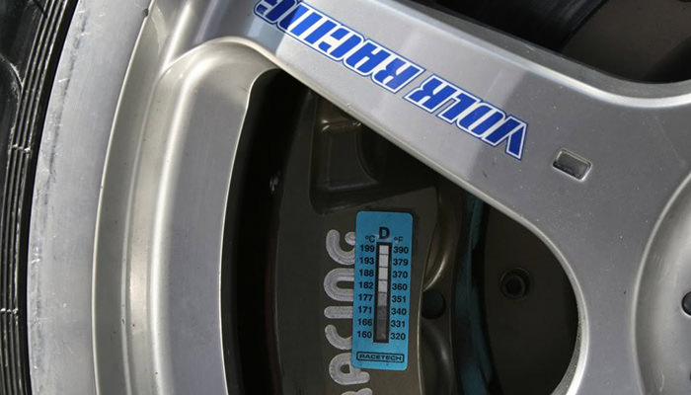

Рис.1. Специальный стикер для измерения температуры тормозов.
А что же с гражданскими автомобилями. Измерение температуры тормозов нигде не измеряется. Лишь в новейших автомобилях BMW расчетным путем вычисляется температура тормозов по специальному алгоритму в зависимости от условий и манеры езды. При этом, когда расчетная температура превышает установленный уровень, компьютер отключает антизаносные и антиблокировочные системы. Таким образом предотвращается возможность дальнейшего нагрева тормозов и их отказа.

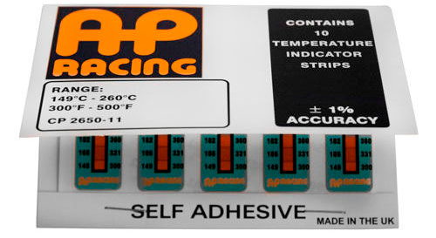
Рис.2. Набор стикеров фирмы AP racing для измерения температуры тормозов.

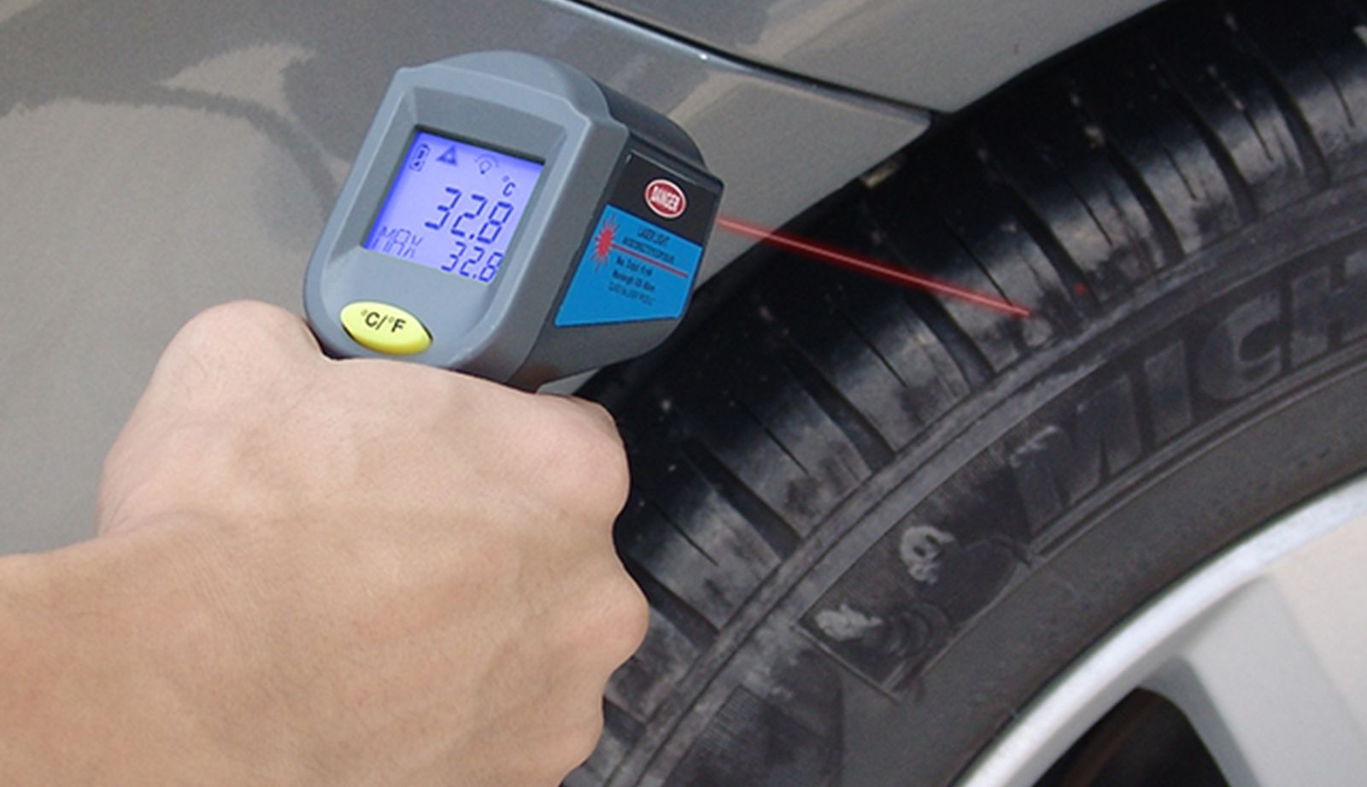
Рис.3. Бесконтактный лазерный измеритель температуры.

Таким образом температура тормозов однозначно характеризует их состояние. Можно ли измерять температуру тормозов в процессе езды. Такая практика существует в авиации. Однако в автомобилестроении до практической реализации контроля температуры тормозных механизмов не дошло.
Да в гражданских автомобилях тормоза перегревают реже, но и это станет возможным после 2-3 резких оттормаживаний со скорости 120-160 км/час. Но в то же время с помощью измерения температуры тормозных механизмов всех колес можно контролировать их текущее состояние и вовремя провести ремонт или обслуживание. Например, относительный перегрев одного из тормозных механизмов говорит о закисших элементах системы именно на этом колесе. И наоборот, холодный тормоз говорит об износе дисков или колодок, наличии воздуха в магистрали.
С учетом изложенного, в рамках проекта была предпринята попытка создания системы термоконтроля тормозов. Основные условия: система не должна влиять на существующие конструктивные и схематические решения, недопустимо вмешательство в механическую и гидравлическую системы тормозов. Система должна быть простой в монтаже и обслуживании, работать в автоматическом режиме.

    - Система измерения температуры тормозов автомобиля.

На рис. 4 приведена структурна схема системы измерения температуры тормозов.
Система представляет собой цифровой термометр с термопарой в качестве датчика температуры (рис.4). Термопара К-типа с диапазоном измерений до 1000С закрепляется на элементе тормозной системы, в данном случае тормозной колодке. Сигнал с выхода термопары поступает на вход специализированного интегрального преобразователя фирмы Maxim MAX6675 [4].

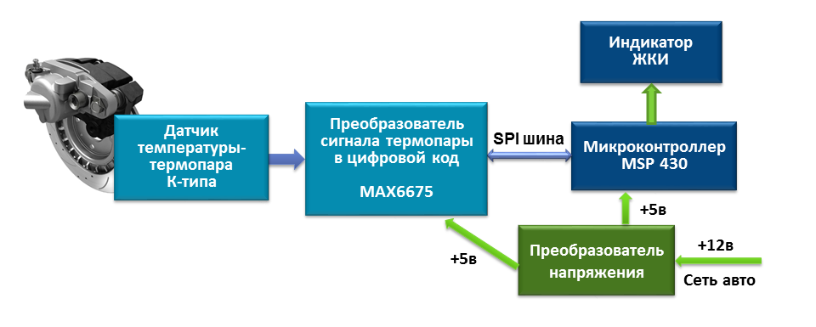
Рис.4. Структурная схема системы контроля температуры тормозов автомобиля.
Отличительные особенности преобразователя: компенсация холодного спая, последовательный интерфейс SPI, 12-разрядное разрешение (0,25°C), обнаружение отсоединения термопары.
Цифровой 12-битный код температуры по шине SPI поступает на микроконтроллер фирмы TI типа MSP-430, далее преобразовывается в сигналы интерфейса управления жидкокристаллическим индикатором.
Питание всей схемы осуществляется с помощью преобразователя напряжения DC-DC/ На входе преобразователя напряжение 12-14,5В от сети автомобиля. На выходе – стабилизированное напряжение 5В. Ток потребления схемы – не более 2мА, поэтому можно для питания схемы использовать батарею или аккумулятор напряжением 3,6 В.
Предусмотрен не только визуальный контроль температуры тормозов, но и запись значений в память микроконтроллера (режим дата-логгера). Полученные таким образом данные затем сбрасываются с помощью отладчика на компьютер, где могут обрабатываться и анализироваться.

Конструкция системы.
С учетом необходимости невмешательства в существующую тормозную систему было принято решение установить датчик температуры – термопару в датчик износа колодок (рис.5).
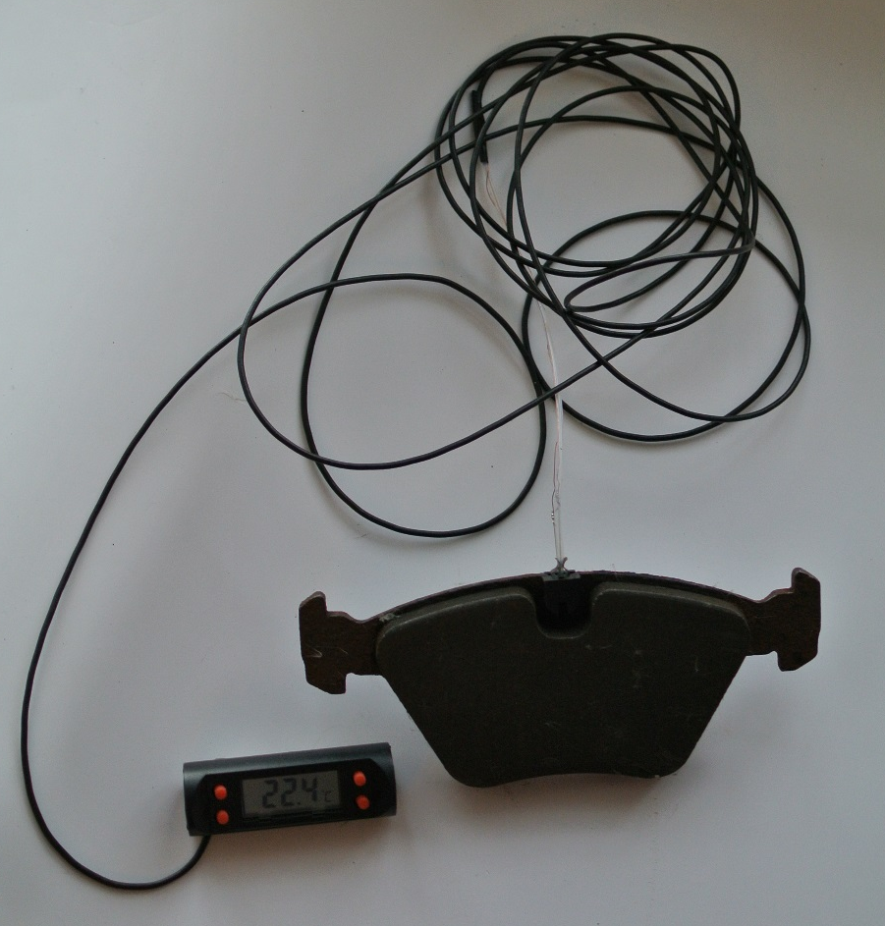
Рис. 5. Конструкция крепления датчика температуры на тормозную колодку.

Этот датчик имеет пластиковый корпус с проводом, который заканчивается разъемом. Пластиковая часть датчика износа вставляется в специальный паз тормозной колодки и защелкивается с помощью упругой пластины. Был модернизирован датчик износа. В просверленное отверстие пластикового корпуса вставлен чувствительный элемент термопары. Кабель от термопары после установки датчика износа в колодку выведен в салон автомобиля и подключен к измерительному блоку. Такая операция проводится со всеми колодками. Измерительный блок закреплен на торпеде для возможности визуального контроля (рис.6).

Испытание системы.
После изготовления опытного экземпляра системы она была установлена на автомобиль и в течение 6 месяцев испытывалась. Система работала стабильно. В зависимости от режимов езды температура колодок составляла от 50 до 320 градусов Цельсия. Был выявлено отклонение до 50% температуры правого заднего тормоза относительно левого заднего.
При проверке на тормозном стенде в автосервисе эффективность заднего правого тормоза оказалась на 36% хуже, чем левого. После замены задних тормозных колодок проблема ушла.

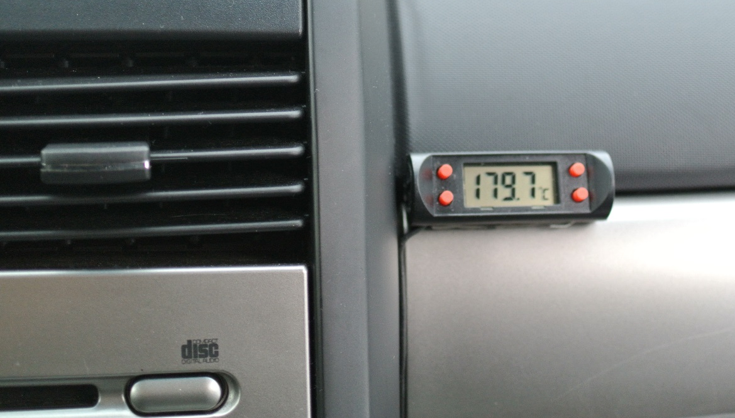
Рис. 6. Конструкция крепления измерительного блока в салоне автомобиля.

Выводы: испытания система подтвердили ее работоспособность и возможность анализа с ее помощью состояния тормозной системы. Однако для наиболее эффективного использования такой системы необходима разработка алгоритмов анализа показаний и формирования диагностических сообщений.

    - Система автоматического контроля и анализа температуры тормозов.
Для этого была разработана система контроля и анализа температуры тормозов, структурная схема которой представлена на рис.7.
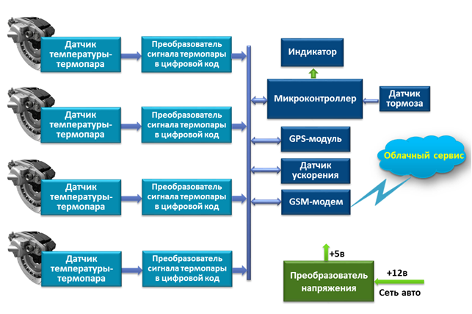
Рис.7. Структурная схема системы обработки и анализа температуры тормозов автомобиля.
Сигналы от измерительных термопар поступают на преобразователи в цифровой код и далее через шину SPI на микроконтроллер. Одновременно микроконтроллер регистрирует данные с GPS-модуля (текущие координаты и скорость), датчика ускорения (акселерометр) и датчика тормоза автомобиля (включен-нет).
Полученные данные и результаты измерений, привязанные ко временной и пространственной шкале, с помощью GSM-модема передаются в облачное хранилище, где накапливаются и хранятся для дальнейшего анализа и обработки.
Текущий контроль может осуществляться визуально на индикаторе.
Напряжение на схему +5В поступает с DC-DC преобразователя.
Монтаж датчиков системы производится так же, как в системе термоконтроля с использованием датчиков износа колодок.
Система собрана, испытана на макете и установлена на автомобиль. Следующим этапом будет набор статистических данных для разработки алгоритмов обработки информации.
К системе проявила интерес команда авторалли. Принято решение изготовить опытные образцы системы для применения в автоспорте. Для этого необходимо разработать новый способ крепления датчика температуры, так как конструкция тормозных механизмов спортивных тормозов несколько другая.

- Финансово-экономические расчеты.
Рассчитаем себестоимость систем в части материалов, комплектующих и программного обеспечения.
Автомобили для испытаний – руководителя проекта, родителей авторов (бесплатно)

- Система измерения температуры тормозов автомобиля.

Комплектующие:
Датчик температуры термопара,
преобразователь сигнала термопары max6675 (комплект) - 4 шт. - 1415 руб.
DC-DC преобразователь - 107 руб.
Микроконтроллер, ЖКИ - 173 руб.
Корпус - 65 руб.
Монтажный провод – 78 руб.
Итого себестоимость системы на один автомобиль: 1829 руб.
Всего затраты на создание системы: 1829 руб.
- Система автоматического контроля и анализа температуры тормозов автомобиля.

Комплектующие:
Датчик температуры термопара,
преобразователь сигнала термопары max6675 (комплект) - 4 шт. - 1415 руб.
DC-DC преобразователь - 107 руб.
Микроконтроллер, GPS, GSM, акселерометр (комплект) - 4480 руб.
Корпус - 165 руб.
ЖКИ индикатор - 338 руб.
Монтажный провод – 85 руб.
Итого себестоимость системы на один автомобиль: 6590 руб.
Всего затраты на создание системы: 6590 руб.

Анализ расчетных данных:
- Система автоматического контроля и анализа температуры тормозов имеет небольшую стоимость с учетом решаемых задач, всего в 3 раза превышает стоимость комплекта одноразовых наклеек – индикаторов температуры тормозов. Система имеет ограниченное применение (спорт, тюнинг), поэтому рентабельность можно сделать выше за счет увеличения цены.
- Стоимость системы измерения температуры тормозов после ее доводки до серийного производства может составить 2,50 – 3 тысячи рублей. С учетом ее возможного вклада в обеспечение безопасности и уменьшение затрат на последующее обслуживание тормозной системы, а также стоимости сопоставимой с комплектом тормозных колодок, система может найти свой рынок.
В условиях промышленного производства стоимость систем дополнительно по предварительным расчетам, может быть снижена на 10-25%.
- Результаты выполнения проекта.
- Поставленные в проекте цели и задачи успешно решены.
- Разработаны структурные схемы двух вариантов системы автоматического контроля температуры тормозов автомобиля
- Выбраны конкретные варианты узлов и комплектующих, разработаны принципиальные схемы и конструкции системы.
- Проведено макетирование, изготовлены и отлажены опытные образцы системы, отличающиеся функциональностью, ценой и ориентированных на разные группы потребителей.
- Предложенные варианты системы прошли полный цикл от конструкторской разработки до изготовления действующих экземпляров, выполненных на новейшей элементной базе.
- Проведены успешные испытания системы в реальных условиях эксплуатации на автомобиле.
- Подготовлены материалы для заявки в Роспатент на полезную модель.
- Изучен спрос на новую продукцию и получены первые заказы на ее изготовление.
- Дальнейшее развитие проекта.
- Получение патента на полезную модель.
- Продолжение работ по исследованию разработанной системы и ее модернизации.
- Изготовление установочной партии системы для передачи заказчикам.
- Библиографический список.
- http://www.interfax.ru/story/181
- http://www.demon-tweeks.co.uk/karting/pyrometers-temperature-indicators/a-p-racing-temperature-indication-strips
- https://www.alconkits.com/tools-and-supplies/temperature-control/alcon-caliper-temp-indicator-strips-detail
- http://datasheet.octopart.com/MAX6675ISA%2B-Maxim-datasheet-133427.pdf

